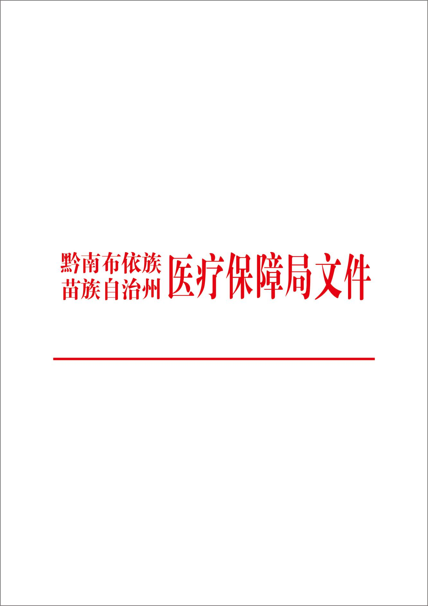黔南州实施区域点数法总额预算和按病种

分值付费试点工作领导小组办公室

黔南医保支付改革办发〔2023〕5号

关于印发《黔南州第三批按病种分值付费

（DIP）住院中医优势病种（试行）》的通知

各县（市）医疗保障局、所属单位，州本级定点医疗机构：

为进一步推动中医药（民族医药）事业发展，发挥中医药（民族医药）在维护和促进人民群众健康中的独特作用，大力促进我州中医药（民族医药）传承创新发展，探索按病种分值付费（DIP）下对中医药（民族医药）的支持政策，我们制定了《黔南州第三批按病种分值付费（DIP）住院中医优势病种》（见附件），现将有关事项通知如下：

1. 实施范围

州内具备相关中医诊疗资质的一级及以上医保定点医疗机构（含乡镇卫生院）。

二、实施时间

2023年9月1日起正式实施。

三、权重系数

全州城乡居民医保和职工医保参保患者住院就医，中医药（民族医药）诊疗费用占医疗总费用 60%以上，按 DIP 住院中医优势病种享受政策倾斜，权重系数设置为 1.2，调节权重系数实行动态调整，原则上每年调整一次。

1. 工作要求

（一）加强组织领导。各级医保部门要加强对医疗机构的督促指导，确保改革顺利推进，分管负责同志要靠前指挥，亲自调度中医优势病种执行情况，具体负责人员要熟悉业务流程、规范标准等，指导临床开展好 DIP 住院中医优势病种各项工作。

（二）加强医院管理。各医疗机构对符合住院中医优势病种目录的病例，在出院记录诊疗经过中需注明“按中医优势病种诊疗” 字样，以上字样作为 DIP 系统识别中医优势病种的唯一标志，顺序填错或漏填均按普通病种执行。

（三）加强规范诊疗。各级医疗机构要加强医疗质量和医疗安全管理，结合国家中医药管理局制定的中医治疗方案及临床路径，科学制定各病种诊疗方案、临床路径，在诊疗过程中要严格遵循疾病诊疗方案、临床路径等行业技术标准。

附件：黔南州第三批按病种分值付费（DIP）住院中医优势病种目录

黔南州实施区域点数法总额预算和按病种

分值付费试点工作领导小组办公室

黔南州医疗保障局（代章）

2023年8月21日

（联系人：宋友基， 电话：13595497042）

黔南州医疗保障局办公室 2023年8月21日印发 共印20份